Referat fra styremøte i KIF Friidrett
Tirsdag 7. mars 2023
Tilstede Roger, Rasmus, Ove, Kjetil, Lina, Kirsten og Inger
Sak | Hva | Ansvar
Sak 40/2023 | Orienteringssaker  - Referat fra 7.februar godkjent  - Styrereferat ligger nå på nettsiden  - Kretskamp 18.mars i Grimstad KIF ansvar for kule  - Friidrettsskole 14.-16.august. KIF påmeldt  - Bestilling hos Trimtex fram til 12.mars | Inger/Kjetil  Kjetil/Inger
Sak 41/2023 | Dugnad på KIFhuset og i Gimlehallen  - Bodene i Gimlehallen er ryddet.  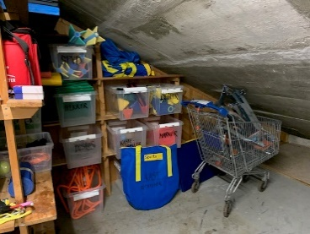  - Rydding av lagerrom og på kjøkken på KIF-huset  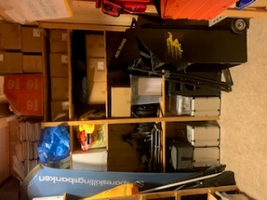  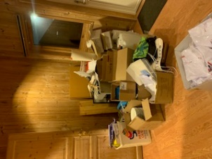 | Kjetil  Inger  Kirsten  Roger  Ove  Lina
Sak 42/2023 | Marked v/ Roger  - Ingen Avtale med Rolfs Elektro  - Ingen kontakt med LOS i forbindelse med Barnas friidrettsdag på Torvet. Følges opp.  - To premier til utøvere i KIF må tas av støtten vi har fått fra Spareskillingsbanken. Vi bestemmer beløp og kriterier. Ønsker å gi til mest framgangsrike parautøver og mest framgangsrike utøver. | Roger  Roger
Sak 43/2023 | Stevner vinteren 2023.  NM innendørs: Bronse til Marie Mollestad 1,36 i høyde uten tilløp -klubbrekord  Nikkolaj Gulbrandsen: Gull i lengde: 4,93. Bronse på 60m 8,22  UM innendørs  Daniel Sandnes sølv i kule, 13,49  Amalie Westgaard bronse på 1500m 5,19,5  Tyrvinglekene innendørs  Mange perser  Daniel Sandnes gull i kule  Medaljer : Tora Damsgaard, Marie Mollestad og Amalie Westgaard. Johannes Lunde klubbrekord menn junior 7,18  Nikkolaj har deltatt for Norge i Dubai. Fine resultater. | Inger
Sak 44/2023 | Trening 2023  Treningene i Gimlehallen går fint.  Kastsegl er reparert i vinterferien-  Søkt om treningstider på Kristiansand Stadion. | Kjetil
Sak 45/2023 | Spond  Orientering om opplegg rundt SPOND i Tyrving(Kirsten)  Anbefales kun å bruke gratisversjonen. Den fungerer veldig bra ved meldinger mellom mellom foreldre/trener/utøver.  Vi avventer bruk til nytt styre er på plass. | Nytt styre
Sak 46/2023 | Husstyret v/ Rasmus  - Gulv bør skiftes og noen vinduer må skiftes  - Regnskap ført av Tom Einar. Mye utestående for Tom Einar får ikke beskjed fra utleieansvarlig om navn, kontaktinfo og beløp som skal betales. Purret.  - Utleie: Vi må ha betaling fra leietakere i god tid før de skal leie. Nøkkel utleveres ikke før det er betalt. Ev bør vi ha depositum også?  - Kodelås. Kodelås (ca 5000kr) kan installeres dersom vi har en person som kan drifte dette.  - Kalender på hjemmesiden? Forutsetningen er at vi har en person som sjekker og følger opp.  - Dugnad på huset etter årsmøtet. | Husstyret  Styret
Sak 47/2023 | Årsmøtet 2023  Tirsdag 21.mars, kl. 19.00 på KIF huset  Årsrapport nesten ferdig. Oversendt kasserer for oppdatering.  Styret møter kl. 18.30 på KIF huset.  Forslag til ordstyrer: Kirsten Larsen OK  Forslag til referent: Bente  Pizza bestilles til 19.00.  Bestille blomster  Kopierer årsmelding og KIFs lover | Kirsten  Bente  Kjetil  Inger  Inger
Sak 48/2023 | Avventer til nytt styre er på plass | Inger
Sak 49/2023 | Eventuelt  - Vi kjøper inn nødvendig antall staver  - Trekning på gavekort fra Løp-labbet  Tora, Daniel S, Ea, Jacob G og Olai  - Vi oppfordrer styret, utøvere, ledere, foreldre og trenere til å delta på dommerkurs i løpet av våren 2023.  - Forslag til nye Æresmedlemmer i KIF Friidrett  - Forespørsel om Nikkolaj kan ha logoen til Drevlin på klubbdrakta. Ingen konflikt i dette, OK | Ove  Styret  Inger  Styret  Styret

Referent
Inger

